**繪本《飛微星上的線線事件》教學課程方案示例（幼兒園）**

出版時間：2025/2/13　更新時間：2025/2/13

| **教案名稱** | 我的線線事件 | **設計者** | 周育弘 |
| --- | --- | --- | --- |
| **進行時間** | 40 分鐘 | **適用對象** | 中班幼兒（30 人） |
| **學習領域** | □身體動作與健康 □認知 □語文 □社會 ■情緒 □美感 | | |
| **課程目標** | 情-2-2 適當地表達生活環境中他人和擬人化物件的情緒 | | |
| **學習指標** | 情-中-2-2-1 適時地使用語言或非語言的形式表達生活環境中他人或擬人化物件的情緒 | | |
| **評量方式** | 教師透過繪本引導幼兒思考如何使用語言或非語言的形式表達情緒。 | | |
| **教學資源** | 《飛微星上的線線事件》繪本、繪畫用具（例如彩色筆、蠟筆、色鉛筆等）、「我的線線事件」學習單（附件一）、情緒句型卡（附件二）。 | | |
| **參考資料** | * TGEEA Youtube官方頻道-兒童情感教育繪本《飛微星上的線線事件》宣傳片   <https://www.youtube.com/watch?v=l46AxE2MYcQ>   * TGEEA官網-【新聞稿】性平協會《飛微星上的線線事件》情感教育繪本故事分享會，近 30 位大小朋友熱情參與   <https://tgeea.org.tw/gender/affection/37114/>   * 公視新聞網-民團用繪本談情感教育 助孩子表達情緒、認識關係   <https://news.pts.org.tw/article/665764>   * 台灣性別平等教育協會（2023）。飛微星上的線線事件，台北。 <https://store.tgeea.org.tw/product/childrensbook-farewell> | | |

| **活動流程** | **時間分配** | **教學資源** |
| --- | --- | --- |
| **一、引起動機** 請幼兒從之前跟好朋友一起玩的舊經驗為出發點，邀請幼兒分享情緒有哪些種類。 | 15 分鐘 | 台灣性別平等教育協會《飛微星上的線線事件》 |
| **二、發展活動**   1. **師生共讀** 教師和幼兒共讀《飛微星上的線線事件》繪本的第一個故事「一定要一直一起嗎？」。 2. **討論** 透過故事以及毛線人的對話情境，請幼兒換位思考，如果故事的主角換成是你，會有什麼情緒？會如何表達？問題如下：    1. 「讀完故事後，你覺得怎樣？」    2. 「為什麼會覺得這樣？」    3. 「這樣表達適合嗎？」    4. 「如果好朋友後來常常跟別人玩，越來越少跟你玩，你會有什麼情緒？會如何跟好朋友表達？」 3. **統整討論內容** 教師將討論內容記錄在團討海報，加深幼兒對於情緒和關係的認識。 4. **「我的線線事件」學習單（附件一）**    1. 教師介紹學習單內容 學習單內容與設計根據此問題：「如果好朋友後來常常跟別人玩，越來越少跟你玩，你會有什麼情緒？會如何跟好朋友表達情緒？」。因此學習單分成兩個部分。第一部分為「當好朋友常常跟別人玩，越來越少跟你玩，我會有什麼情緒？」，第二部分為「我會如何跟好朋友表達情緒？」。    2. 幼兒紀錄 鼓勵幼兒運用色筆繪畫出自己的線線事件，畫出自己在好朋友越來越少跟自己玩的情緒，並且畫出會用什麼方式跟好朋友表達情緒。 | 15 分鐘 | 「我的線線事件」學習單（附件一）、繪畫用具（例如彩色筆、蠟筆、色鉛筆等）。 |
| **三、綜合活動** 教師拿著情緒句型卡（附件二），示範如何使用情緒句型來表達情緒。接著，邀請有意願分享學習單內容的幼兒，練習說出情緒句型。   | 情緒句型卡：「當你越來越少跟我玩，我會有________的情緒，我想用______的方式跟你表達我的情緒。」 | | --- | | 10 分鐘 | 情緒句型卡（附件二） |

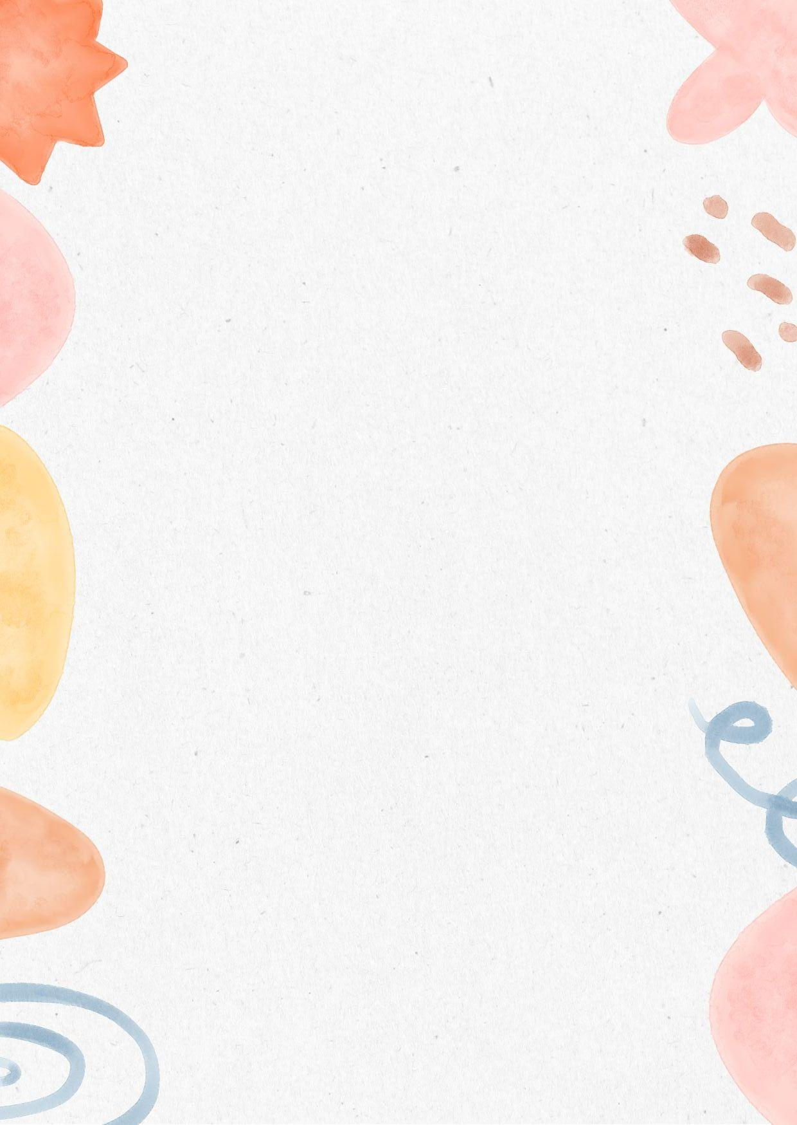

1. **當好朋友常常跟別人玩，越來越少跟我玩，  
   我會有什麼情緒？**
2. **我會如何跟好朋友表達情緒？**

我的線線事件學習單（附件一）****

**當你越來越少跟我玩，**

**我會有　　　　　　　　　　　的情緒。**

**我想用　　　　　　　　　　的方式**

**跟你表達我的情緒。**

情緒句型卡（附件二）****